PRACTICA 4

CAPÍTULO 4. MODELO DE CAJAS

**Objetivos**

* Estudiar y trabajar el modelo de cajas y sus propiedades: ancho, alto, margen, relleno, borde, etc..
* Conocer distintos modos de usar colores y comprender como afecta el canal alfa a la opacidad.

**Preguntas / Contenido**

Para ayudarnos a comprender el modelo abre las herramientas para desarrolladores de Firefox (Ctrl+May+I) y selecciona el inspector de estilos y CSS. Apóyate en Disposición

1. Crea una página con el siguiente contenido e incluye la siguiente regla CSS *{ border: 5px solid blue; } . Piensa en cómo se mostrará la página ¿Se muestra cómo esperabas?

<body>

  <h1>Titular de la página</h1>

  <p>Un párrafo de <span>texto</span> no muy largo.</p>

</body>

**Si, todos los bordes con esas características**

1. Pon el borde el body en azul a 5px, el del título y el párrafo en verde a3px y el de span en rojo a 1px.

Desde el Inspector/ Disposición intenta estudiar los valores de los componentes de las cajas de esta página.

* Para ello sitúate en body y comprueba que el borde es 5 ¿Cuáles son sus márgenes por defecto? ¿Tiene relleno (padding) respecto de los elementos que contiene?

**El borde es de 5px y sus márgenes por defecto son de 8px, no tiene padding.**

* ¿Por qué el h1 se muestra separado del borde superior del body?

**Porque tiene un margen predeterminado de 21.440px**

1. Si tengo un body de 800px de ancho , dentro de él un div y dentro del div un párrafo y aplico las siguientes reglas: div {width:50%;} y p{width:25%;} ¿Cuántos px medirá de ancho el div y cuántos el párrafo?

**El div mediría 400px y el párrafo 100px**

1. ¿Cómo escribirías estas reglas en una sola regla?

margin-top: 25px;

margin-bottom: 100px;

margin-right: 150px;

margin-left: 80px;

**margin: 25px 150px 100px 80px;**

1. ¿Cómo escribirías esta regla **margin: 25px 100px 80px;**  en varias reglas?

**margin-top: 25px;**

**margin-bottom: 80px;**

**margin-right: 100px;**

**margin-left: 100px;**

1. Tenemos una página únicamente con tres párrafos. Modifica los márgenes para que la página se muestre como se ve en la siguiente imagen. Las medidas de los márgenes son relativas en em

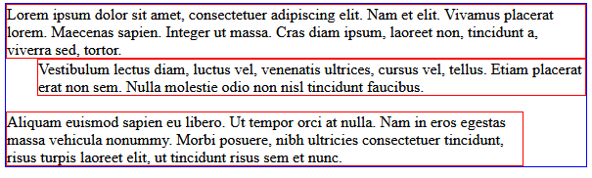 **body{**

**border: 1px solid blue;**

**}**

**p{**

**margin: 0;**

**border: 1px solid red;**

**}**

**#p2{**

**margin-left: 2em;**

**margin-bottom: 1em;**

**}**

**#p3{**

**margin-right: 4em;**

**}**

1. Si en la página anterior al primer párrafo le ponemos un margen inferior de 10 px y al segundo párrafo le ponemos un margen superior de 16 px ¿Qué distancia habrá entre los dos párrafos?

**16px**

1. ¿Cómo escribirías esta regla  **padding: 80px 100px;** en varias reglas?

**padding-top: 80px;**

**padding-bottom: 80px;**

**padding-left: 100px;**

**padding-right: 100px;**

1. Crea la siguiente página estableciendo los márgenes o relleno de los párrafos. Pueden tomar los valores 1em, 2em o 3em. El borde azul es el body.

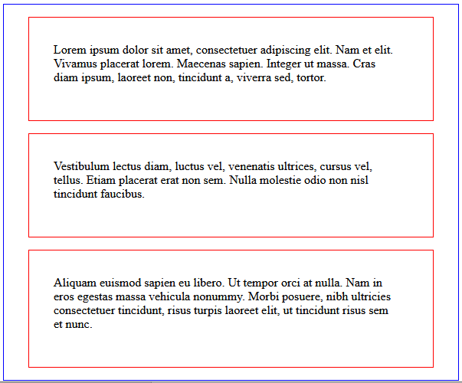

 p {margin: 1em 2em;

            padding: 2em 3em 3em 2em;

            border: 1px solid red;

}

1. Supongamos que tenemos una página con dos párrafos dentro de un div y ponemos estas reglas ¿Cómo se mostrará?

div{

  border-style: solid;

  border-top-width: 10px;

  border-right-width: 1em;

  border-bottom-width: thick;

  border-left-width: thin;

}

**El borde superior tendrá un ancho de 10 píxeles, el ancho del borde derecho será equivalente a 1em, que es igual al tamaño de fuente actual del elemento, o sea en este caso 16px, el borde inferior tiene el valor thick que equivale a 5 píxeles y el borde izquierdo tiene el valor thin que equivale a 1 píxel. Además, todos los lados del borde serán líneas sólidas.**

* 1. Reduce la regla anterior lo máximo posible

**border-width: 10px 1em thick thin;**

1. Añade las reglas necesarias al ejercicio anterior para que los bordes se muestren con los siguientes colores

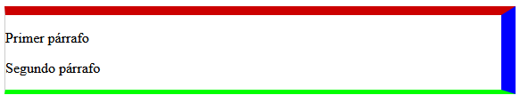

**border-color: #CC0000 blue #00FF00 #CCC;**

1. Añade las reglas necesarias al ejercicio anterior para que los bordes se muestren como en la siguiente imagen

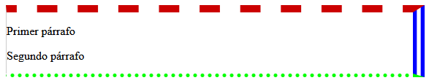

**border-style: dashed double dotted solid;**

1. Crea una página como la siguiente

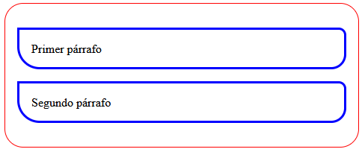

<style>

div {

border: 1px solid red;

border-radius: 20px; }

}

p{

border: solid blue;

border-radius: 0px 10px 20px 30px;

margin: 30px;

padding: 20px;

}

</style>

1. Estudia la propiedad Box-sizing. Crea una página con los siguientes estilos y contenido.

<style>

div {

  width: 160px;

  height: 80px;

  padding: 20px;

  border: 8px solid red;

  background: yellow;

}

.content-box {

  box-sizing: content-box;

}

.border-box {

  box-sizing: border-box;

}

</style>

</head>

<body>

    <div class="content-box">Contenido de la caja</div>

    <br>

    <div class="border-box">Borde de la caja</div>

</body>

</html>

* 1. En la primera caja (div) calcula en pixeles ¿Cuánto es el ancho de la caja? ¿Cuánto es el ancho de la zona amarilla? ¿Cuánto es el alto de la caja? ¿Cuánto es el alto de la zona amarilla?

**El ancho de la caja es 216px y de la zona amarilla es 200px. El alto de la caja es 136px y de la zona en amarillo 120px**

* 1. En la segunda caja caja (div) calcula en pixeles ¿Cuánto es el ancho de la caja? ¿Cuánto es el ancho de la zona amarilla? ¿Cuánto es el alto de la caja? ¿Cuánto es el alto de la zona amarilla?

**El ancho de la caja es 160px y de la zona amarilla es 144px. El alto de la caja es 80px y de la zona en amarillo es 64px**

* 1. Con ayuda del inspector de las herramientas de desarrollador puede comprobar si los valores que has calculado son correctos.

**Si, son todos correctos**

1. Trabajamos la propiedad background. Crea una página cómo la mostrada a continuación. La imagen la puedes coger de la página principal del instituto.

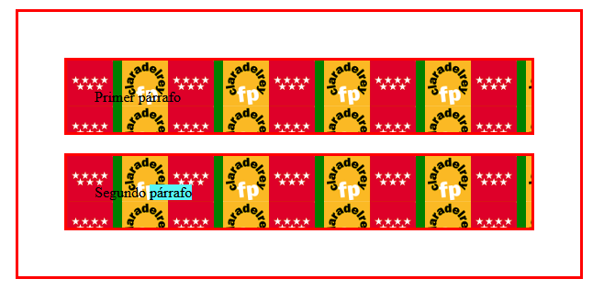

1. Modifica la página anterior para que se muestre sólo una imagen en cada párrafo.

body {

border: 5px solid red;

}

p{

padding: 30px;

margin: 40px;

background-color: green;

background-image: url(./fpclara.png);

background-repeat: no-repeat;

}

1. Modifica la página anterior para que se muestre cómo en la siguiente imagen

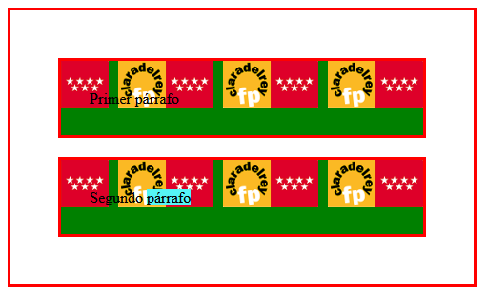

        body {

          border: 5px solid red;

        }

        p{

            padding: 30px;

            margin: 40px;

            background: url(./fpclara.png) repeat-x;

            background-color: green;

        }

1. Modifica la página anterior para que la imagen se muestre en el centro de la caja del primer párrafo y en el segundo párrafo en la parte inferior izquierda.

   <style>

        body {

          border: 5px solid red;

        }

        p{

            padding: 30px;

            margin: 40px;

            background: url(./fpclara.png) no-repeat;

            background-color: green;

        }

        #primero{

            background-position: center;

        }

        #segundo{

            background-position: bottom left;

        }

        </style>

        </head>

        <body>

                <p id="primero">Primer párrafo</p>

                <p id="segundo">Segundo párrafo</p>

        </body>

1. En la página anterior haz que la imagen se fije en la esquina inferior derecha de la ventana de forma que cuando se modifique el tamaño de la ventana siempre esté en esa esquina

<style>

html{

border: 2px solid blue;

background: url("./fpclara.png") no-repeat;

background-position: right bottom;

background-attachment: fixed;

}

p,div {

border: 3px solid red;

margin: 20px 120px 20px 20px;

padding: 30px 0 40px 20px;

}

p {

background-color: green;

}

</style>

</head>

<body>

<div>

<p>primer párrafo</p>

<p>segundo párrafo</p>

</div>

</body>